Установили сторожку на карту

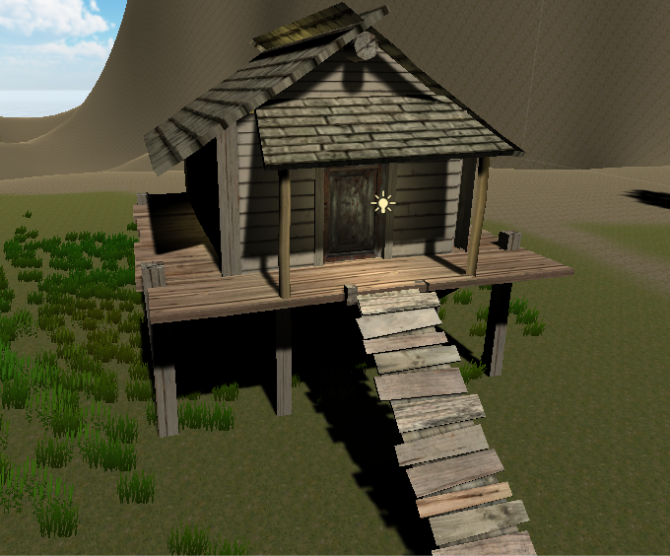

Добавили коллайдеры, чтобы можно было ходить по полу сторожки:

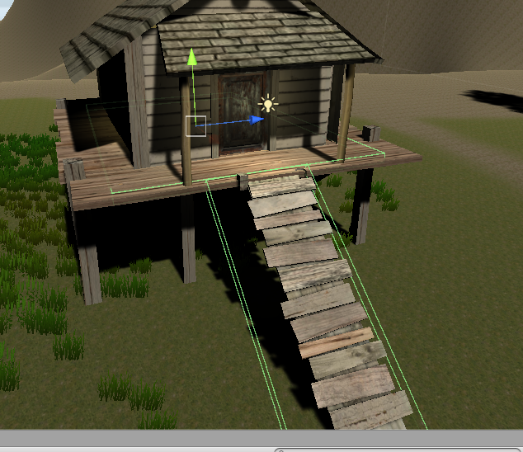

Настроили анимацию на открытие и закрытие дверей сторожки:

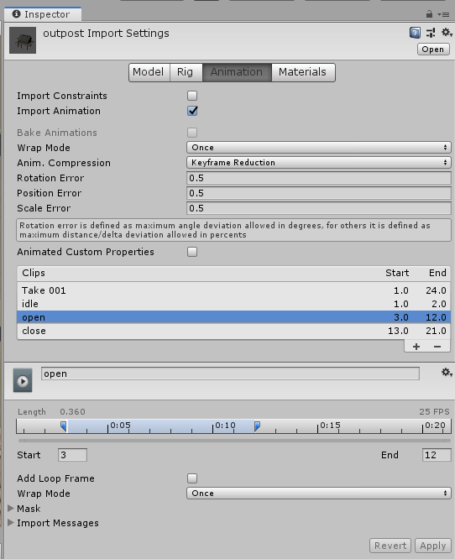

Написали скрипт открытия закрытия двери, основанный на триггерной зоне:

private void OnTriggerEnter(Collider other)

{

a.Play("open");

}

private void OnTriggerExit(Collider other)

{

a.Play("close");

}

Написали скрипт открытия закрытия двери, основанный на Raycast:

[SerializeField]

float trigger_distanse = 3;

bool in_zone = false;

private void Update()

{

RaycastHit hit;

if (Physics.Raycast(transform.position, transform.TransformDirection(Vector3.back), out hit, Mathf.Infinity))

{

Control(hit);

}

else

if (Physics.Raycast(transform.position, transform.TransformDirection(Vector3.forward), out hit, Mathf.Infinity))

{

Control(hit);

}

}

private void Control(RaycastHit hit)

{

if (hit.transform.gameObject.tag == "Player")

if (hit.distance < trigger_distanse)

{

if (!in_zone)

{

in_zone = true;

animation.Play("open");

}

}

else

{

if (in_zone)

{

in_zone = false;

animation.Play("close");

}

}

}